**Pemodelan Aplikasi Jual Beli Berbasis Mobile**



Nama : Dika Ramdani

NIM : 19552011287

Kelas : TIF-K-CID

Mata Kuliah : Mobile Programming II

**Sekolah Tinggi Teknologi Bandung**

**2021**

* Penjelasan

Dalam tugas ini saya akan membuat aplikasi jual beli online berbasis mobile dengan nama aplikasi adalah “Dik’s Strore”. Aplikasi tersebut menyediakan barang yang telah disediakan katalog, pengguna bisa membeli barang melalui aplikasi tersebut namun sebelumnya pengguna diharuskan login(Apabila belum punya akun pengguna bisa membuatnya di aplikasi tersebut) sebelum membeli barang di aplikasi ini.

* Fitur

Berikut merupakan fitur yang tersedia dalam aplikasi :

1. Login Akun
2. Register
3. List katalog
4. Tampilan yang sederhana
5. Checkout barang

* Link GITHUB

<https://github.com/Dikar15/ProjekMobrog2.git>

* Alur Aplikasi

Alur aplikasi akan dijelaskan dengan flowchart berikut :

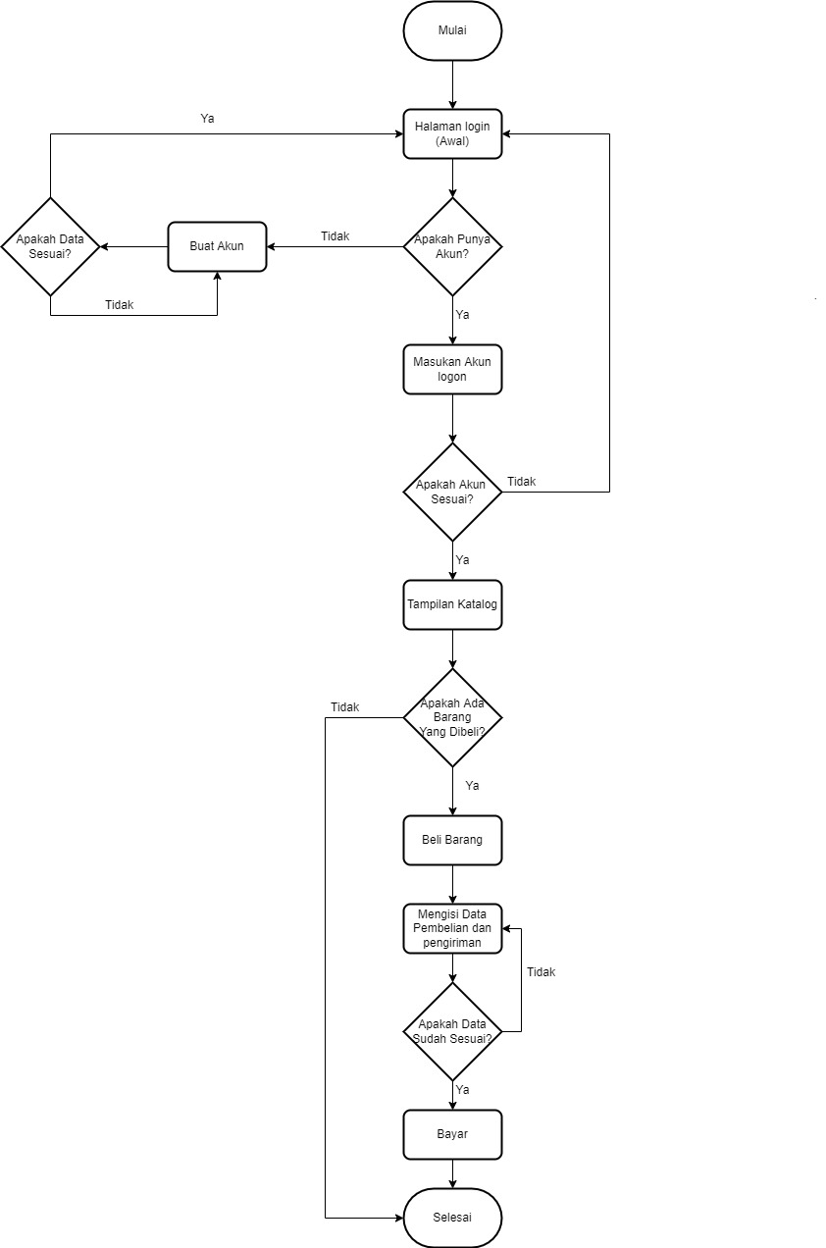

* Tampilan Mockup Aplikasi

1. Tampilan Awal (login)

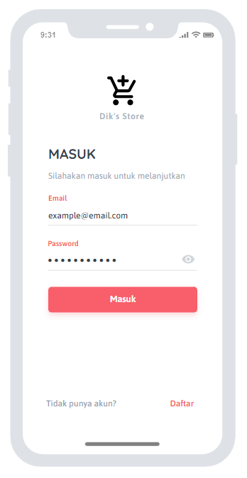

1. Tampilan Register

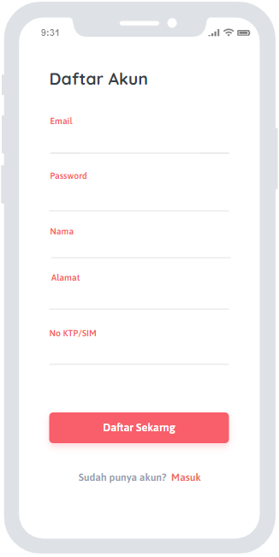

1. Tampilan Branda (Katalog)

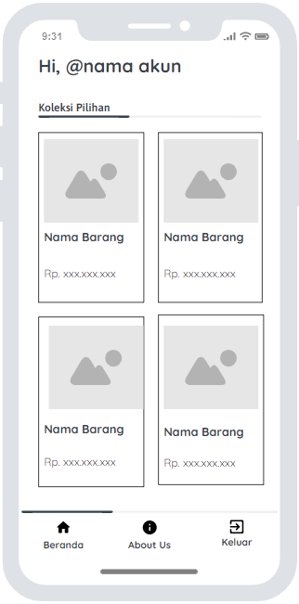

1. Tampilan About

